**BỘ MÔN HỆ THỐNG THÔNG TIN – KHOA CÔNG NGHỆ THÔNG TIN**

**ĐẠI HỌC KHOA HỌC TỰ NHIÊN THÀNH PHỐ HỒ CHÍ MINH, ĐẠI HỌC QUỐC GIA TP HCM**

Sinh viên thực hiện: Nhóm ST4-N3

GV phụ trách: Hồ Thị Hoàng Vy

Đồ án môn học  - CƠ SỞ DỮ LIỆU NÂNG CAO

HỌC KỲ I – NĂM HỌC 2019-2020

**môn cơ sở dữ liệu nâng cao**

**BẢNG THÔNG TIN CHI TIẾT NHÓM**

|  |  |  |  |
| --- | --- | --- | --- |
| **Mã nhóm:** | ST4-N3 | | |
| **Số lượng:** | 3 thành viên | | |
| **MSSV** | **Họ tên** | **Email** | **Ghi chú** |
| 1712889 | Lê Thị Thanh Tuyền | lethithanhtuyen.l1.14cla@gmail.com | Nhóm trưởng |
| 1712896 | Phạm Thị Cẩm Vân | camvanaht@gmail.com |  |
| 1712926 | Lương Tường Vy | luongtuongvy1111999@gmail.com |  |

**BẢNG PHÂN CÔNG ĐÁNH GIÁ**

|  |  |  |  |
| --- | --- | --- | --- |
| **Bảng phân công & đánh giá hoàn thành công việc** | | | |
| **Công việc thực hiện** | **Người thực hiện** | **Mức độ hoàn thành** | **Đánh giá của nhóm** |
| + Tạo bảng dữ liệu, nạp dữ liệu cho csdl  + Viết các câu truy vấn trong csdl  + Lập trình mô phỏng hệ thống  + Quay video demo mô phỏng hệ thống | Lê Thị Thanh Tuyền | 100% | 10/10 |
| + Thiết kế và vẽ mô hình vật lý, quan niệm trên PowerDesigner  + Xác định các ràng buộc khóa chính khóa ngoại cho các bảng dữ liệu  + Viết các câu truy vấn trong csdl  + Viết báo cáo kết quả | Phạm Thị Cẩm Vân | 100% | 10/10 |
| + Tìm hiểu thông tin, mô tả quy trình nghiệp vụ  + Viết các câu truy vấn trong csdl  + Kiểm tra, tổng kết bài làm | Lương Tường Vy | 100% | 10/10 |

**CẤU TRÚC BÀI NỘP GỒM CÓ**

TẬP TIN CHA: DA2_1712889_1712896_1712926.ZIP

* CreateTable_NoIndex.sql: source script tạo csdl không có index
* CreateTable_Index.sql: source script tạo csdl có index
* Data.sql: source script tạo dữ liệu
* Query.sql: source script tạo truy vấn
* Query_Index_Nonindex.sql: source script để test Index
* Folder Source Winform: tạo winform
* Report.docx: báo cáo đồ án
* Video demo mp4: demo chức năng

**YÊU CẦU ĐỒ ÁN- BÀI TẬP**

|  |  |
| --- | --- |
| **Loại bài tập** | **Lý thuyết 🗹 Thực hành 🗹 Đồ án Bài tập** |
| **Ngày bắt đầu** | **07/10/2019** |
| **Ngày kết thúc** | **24/11/2019** |

# **Yêu cầu của Đồ án**

Khảo sát quy trình bán hàng, giao nhận hàng từ Tiki (<https://tiki.vn/>), hoặc vinabook (<https://www.vinabook.com/>), từ lúc nhận đơn đặt hàng đến lúc giao và thanh toán hàng:

* Mô tả lại toàn bộ quy trình nghiệp vụ
* Thiết kế dữ liệu (quan niệm → vật lý)
* Cài đặt bảng dữ liệu thiết kế vật lý vào hệ quản trị csdl MS SQL với một lượng lớn dữ liệu và các ràng buộc liên quan
* Thực hiện thử nghiệm với các câu truy vấn với giả định tầng suất lớn. Quan sát thực nghiệm và đề xuất giải pháp cải thiện hiệu quả truy xuất
* Lập trình mô phỏng hệ thống đã khảo sát ở trên
* Giai đoạn 1: mô tả quy trình, dữ liệu, rang buộc liên quan, danh sách chức năng cần xây dựng kèm tần suất giao dịch tương ứng
* Giai đoạn 2: bảng thiết kế cơ sở dữ liệu từ mức quan niệm → vật lý theo đề xuất của nhóm, các đề xuất về cải thiện hiệu quả truy vấn dựa trên thiết kế đề xuất, source code của project mô phỏng các chức năng, source script tạo csdl, query, index, partition… Có sử dụng.
* Yêu cầu khác: Dùng HQT CSDL MS SQL, .NET

# **Đánh giá các phần thực hiện được và mức độ hoàn thành**

* Mức độ hoàn thành đối với yêu cầu: 90%
* Các phần đã thực hiện trong đồ án:

Mô tả lại toàn bộ quy trình nghiệp vụ

Thiết kế dữ liệu (quan niệm → vật lý)

Cài đặt bảng dữ liệu thiết kế vật lý vào hệ quản trị csdl MS SQL với một lượng lớn dữ liệu và các ràng buộc liên quan

Thực hiện thử nghiệm với các câu truy vấn

Lập trình mô phỏng hệ thống đã khảo sát

Giai đoạn 1: mô tả quy trình, dữ liệu, ràng buộc liên quan, danh sách chức năng

Giai đoạn 2: bản thiết kế csdl từ mức quan niệm → vật lý theo đề xuất của nhóm, source code của project mô phỏng các chức năng, source script tạo csdl, query.

# **Kết quả**

1. Mô tả quy trình nghiệp vụ:
2. Định nghĩa:

**“Tiki.vn”** hoặc **“Sàn thương mại điện tử (hoặc TMĐT) Tiki.vn”** là sàn giao dịch thương mại điện tử và cũng là website khuyến mại trực tuyến có tên website và địa chỉ miền là tiki.vn do Công ty Cổ phần Ti Ki sở hữu và vận hành.

**“Tiki”** là Công ty Cổ phần Ti Ki được thành lập và hoạt động theo Giấy chứng nhận đăng ký doanh nghiệp số 0309532909 do Sở Kế hoạch và Đầu tư thành phố Hồ Chí Minh cấp, đăng ký lần đầu ngày 06 tháng 01 năm 2010.

**“Nhà Bán Hàng”** hoặc **“Người bán”** là các tổ chức, cá nhân có hoạt động kinh doanh, thương mại hợp pháp được Tiki đồng ý cho phép sử dụng dịch vụ do Sàn TMĐT Tiki.vn và các bên liên quan cung cấp. Thông qua Tiki.vn các **“Nhà bán hàng”** hoặc **“Seller”** tạo gian hàng trưng bày, giới thiệu, mua bán và thực hiện hoạt động khác nhằm mua bán hàng hóa, dịch vụ đến khách hàng.

**“Khách hàng”** hoặc **“Người mua”** là các tổ chức, cá nhân mua hàng hóa, dịch vụ trên sàn TMĐT Tiki.vn.

**“COD”** là phương thức thanh toán bằng tiền mặt khi nhận hàng.

**“Sản phẩm”** là hàng hóa, dịch vụ được Nhà Bán Hàng cung cấp thông qua sàn TMĐT Tiki.vn.

**“Thành viên”** là các Khách hàng, Nhà bán hàng có đăng ký tài khoản sử dụng trên Tiki.vn.

1. Quy trình giao dịch:

**Quy trình mua hàng dành cho Khách Hàng**

Khách hàng mua hàng cần đăng ký tài khoản để tiện cho việc theo dõi tình trạng đơn hàng hoặc đổi trả sản phẩm. Khách hàng cung cấp thông tin: email/SĐT, mật khẩu. Ngoài ra khách hàng có thể đăng nhập bằng Facebook, Google, Zalo.

Khách hàng xem và tìm kiếm sản phẩm. Danh sách sản phẩm có chế độ lọc theo danh sách sản phẩm bán chạy, giảm giá nhiều, giá từ thấp đến cao hoặc từ cao đến thấp, … Kiểm tra mẫu mã, các điều kiện liên quan đến sản phẩm sau đó thêm sản phẩm cần mua vào giỏ hàng. Có thể chọn nhà cung cấp(đối với mặt hàng có nhiều nhà cung cấp). Có thể xóa sản phẩm trong giỏ hoặc thêm sản phẩm đó vào danh sách sản phẩm mua sau. Xem tiếp sản phẩm nếu có nhu cầu. Có thể chọn gói book care cho các mặt hàng sách có trong giỏ**.** Được đánh giá sản phẩm, đánh giá dịch vụ, comment hỏi đáp sản phẩm.

Khách hàng vào giỏ hàng kiểm tra lại thông tin sản phẩm. Nhập mã giảm giá (nếu có). Hệ thống sẽ hiển thị số tiền trước và sau giảm giá. Chọn tiến hành đặt hàng. Nhập địa chỉ giao hàng, SĐT, tên người nhận, … (dành cho trường hợp người nhận khác người đăng ký, hoặc địa chỉ nhận khác địa chỉ đăng kí, ...), nếu không khách hàng chọn địa chỉ đã đăng kí thành viên trước đó, chọn giao đến địa chỉ này. Chọn hình thức giao hàng: giao hàng tiêu chuẩn hoặc Tiki now (nếu khách có đăng ký gói tiki now), tùy sản phẩm mà có áp dụng tiki now hay không. Chọn hình thức thanh toán: COD, Ebanking, Momo, … có thể chọn thanh toán bằng tiki xu nếu khách có tài khoản xu. Chọn đặt mua.

Khách hàng có thể theo dõi tình trạng đơn hàng: Đặt hàng thành công à Tiki đã tiếp nhận đơn hàng à Đang đóng gói à Đang vận chuyển à Giao hàng thành công. Đơn hàng trong trạng thái "Đã tiếp nhận" khách hàng có thể hủy đơn hàng. Trường hợp mua Voucher điện tử, mã voucher sẽ được gửi qua điện thoại hoặc email của người mua.

**Quy trình đăng ký bán hàng dành cho Nhà Bán Hàng**

Nhà Bán Hàng cần cung cấp thông tin để tạo gian hàng cho Tiki.vn. Chọn “Tham gia bán hàng cùng Tiki” – “Đăng ký ngay”. Cần tìm hiểu chính sách và các chương trình hỗ trợ người bán, chọn “Đăng ký ngay hôm nay”. Có 2 lựa chọn là Tiki sẽ hỗ trợ đăng ký bán hàng hoặc tự cung cấp thông tin và đăng ký bán hàng. Cung cấp thông tin doanh nghiệp theo biểu mẫu gồm: họ tên chủ cửa hàng, SĐT chủ cửa hàng, email(không thể thay đổi email), mật khẩu, tên cửa hàng(không thể thay đổi tên), đã có giấy phép kinh doanh chưa?, mã số đăng ký kinh doanh(nếu có), tỉnh/thành phố, chọn ngành hàng cung cấp, chọn loại nhập kho: Nhà Bán Hàng mang hàng qua kho Tiki, Tiki qua Kho Nhà Bán Hàng lấy hàng, tự vận hành, đa kênh,… Chụp hình giấy chứng nhận. Chọn đăng ký.

Tiki sẽ liên hệ với Nhà Bán Hàng để yêu cầu thêm thông tin, đàm phán, ký kết hợp đồng. Nhà Bán Hàng sẽ được Tiki.vn tạo gian hàng và được phép đăng tải nội dung sản phẩm.

**Chính sách bảo hành, bảo trì**

Các sản phẩm mua tại tiki.vn được bảo hành khi:

1. Còn thời hạn bảo hành (dựa trên tem/phiếu bảo hành/hoặc thời điểm kích hoạt bảo hành điện tử).
2. Còn tem/phiếu bảo hành.
3. Sản phẩm bị lỗi kỹ thuật.

Các trường hợp có thể phát sinh phí bảo hành:

1. Sản phẩm hết thời hạn bảo hành.
2. Sản phẩm bị bể, biến dạng, cháy, nổ, ẩm thấp trong động cơ... do người sử dụng.

Khi có nhu cầu bảo hành sản phẩm, Khách hàng có thể liên hệ trực tiếp với trung tâm bảo hành của hãng tại địa phương (nếu có). Trường hợp Khách hàng ở quá xa trung tâm bảo hành hoặc có bất tiện khác không thể đến bảo hành trực tiếp, Khách hàng có thể gửi sản phẩm về Tiki.vn, Tiki.vn sẽ hỗ trợ gửi sản phẩm đi bảo hành.

Khách hàng có thể trực tiếp đến địa chỉ bảo hành được thể hiện trên tem/phiếu bảo hành/hoặc thông tin kích hoạt bảo hành điện tử hoặc gửi sản phẩm về Tiki.vn để Tiki.vn thay mặt khách hàng bảo hành sản phẩm. Trường hợp Tiki.vn thay mặt khách hàng bảo hành sản phẩm, Khách

Hàng gửi sản phẩm có nhu cầu bảo hành về Tiki.vn theo quy trình đổi/trả sản phẩm được quy định dưới đây.

**Chính sách đổi/trả hàng**

Tùy mặt hàng sẽ có chính sách đổi trả khác nhau. Nhưng hầu hết là được đổi/ trả miễn phí trong vòng 7 ngày, còn lại sẽ tùy thời gian mà tính phí sửa chữa.

Đối với sản phẩm không lỗi, chỉ áp dụng đổi/trả khi sản phẩm còn nguyên bao bì, khách hàng chưa sử dụng hoặc chưa kích

hoạt sản phẩm.

*→ Kiểm tra điều kiện đổi/trả hàng*

Vui lòng chắc chắn rằng sản phẩm Khách hàng yêu cầu đổi/trả thỏa mãn điều kiện đổi trả hàng của Tiki.vn tại chính sách đổi/trả sản phẩm. Một số điều kiện bắt buộc:

1. Sản phẩm không thuộc danh mục hạn chế đổi/trả.
2. Sản phẩm đổi/trả theo quy định tại bảng nêu trên, thời gian tính từ ngày nhận hàng.
3. Không có dấu hiệu đã qua sử dụng, còn nguyên bao bì đóng gói, đầy đủ phụ kiện, tem hoặc phiếu bảo hành cùng quà tặng kèm theo (nếu có) và chưa được kích hoạt bảo hành.

*→ Quy trình đổi/trả sản phẩm, dịch vụ*

Bước 1: Liên hệ với Tiki Care qua hotline 19006035 hoặc truy cập trang "Gửi yêu cầu" và cung cấp thông tin chi tiết về sản phẩm lỗi gồm: Mã số đơn hàng, Tên sản phẩm, Lỗi sản phẩm (mô tả chi tiết và kèm ảnh chụp nếu có), Nhu cầu cần hỗ trợ(đổi/trả)

Bước 2: Sau khi yêu cầu đổi/trả được chấp nhận, Tiki.vn sẽ gửi đến Khách hàng một tin nhắn và email hướng dẫn có kèm mã miễn phí gửi hàng về Tiki.vn thông qua đối tác giao hàng Bưu Điện.

Bước 3: Gửi hàng hóa về địa chỉ tiếp nhận hàng của Tiki.vn. Quý khách vui lòng gửi sản phẩm qua đường Bưu Điện về Tiki.vn trong vòng 3 ngày làm việc kể từ khi thông báo với bộ phận Tiki Care và gửi kèm: Hóa đơn bán hàng hoặc đính kèm giấy ghi chú có mã đơn hàng, Hóa đơn giá trị gia tăng (nếu có), Phụ kiện đi kèm sản phẩm và tặng khuyến mãi kèm theo (nếu có)

Bước 4: Tiki.vn nhận hàng và kiểm tra sản phẩm.

Bước 5: Tiki.vn chuyển hàng đến Nhà Bán Hàng để tiến hàng đổi/trả.

Bước 6: Khách hàng nhận sản phẩm thay thế hoặc nhận tiền hoàn lại

**Chính sách vận chuyển**

Đối với đơn hàng giao trong tpHCM thì được miễn phí nếu đơn hàng có giá trị trên 150.000VND và 250.000VND đối với các tỉnh khác. Được miễn phí toàn bộ nếu đăng ký gói Tikinow.

**Hình thức trao đổi sản phẩm giữa Tiki và Nhà Bán Hàng**

*→ Hình thức lưu kho Tiki:*

Nhà Bán Hàng gửi hàng đến kho Tiki theo ngày dự kiến, trường hợp Nhà Bán Hàng giao sai ngày Nhà Bán Hàng có thể phải chờ để được nhận hàng.

Xử lí nhập kho và tăng tồn hàng bán: Tiki trong vòng 24 giờ kể từ khi hàng về đến cửa Kho Tiki. Trong trường hợp Nhà Bán Hàng giao thiếu, trạng thái Phiếu gửi hàng trên Trung Tâm Bán Hàng chuyển thành “Chờ nhập hàng” cho những sản phẩm cần bổ sung. Nếu Nhà Bán Hàng không bổ sung đủ sau 02 ngày làm việc thì Phiếu gửi hàng tương ứng sẽ tự động hủy và xem như quá trình nhập kho hoàn tất.

Khi phát sinh đơn hàng Tiki sẽ tiến hành xử lí đơn hàng, trừ tồn, bàn giao Hàng hóa cho Đơn Vị Vận Chuyển Tiki cho đến khi giao hàng thành công. Thời gian xử lí đơn hàng đảm bảo đúng theo thời gian cam kết giao hàng cho Khách hàng.

Nhà Bán Hàng được phép lưu hàng trong Kho Tiki tối đa 45 (bốn mươi lăm) ngày đối với hàng hóa là sách, và tối đa 30 (ba mươi) ngày đối với các Hàng hóa còn lại không phải sách. Quá thời hạn trên, Tiki sẽ tính phí lưu kho trên từng Hàng hóa theo 02-QĐCS-MP Chính sách phí và biểu phí chiết khấu và/ hoặc tùy vào điều kiện kinh doanh mà Tiki có quyền xuất trả hàng lại cho Nhà Bán Hàng.

Khi gửi hàng vào kho Tiki, Nhà Bán Hàng chỉ nên gửi số lượng đủ sức bán của sản phẩm trên SGD TMĐT Tiki.vn, Tiki có quyền từ chối yêu cầu gửi hàng của Nhà Bán Hàng với các yêu cầu gửi hàng vượt quá sức bán.

*→ Hình thức qua kho lấy hàng:*

Đơn Vị Vận Chuyển qua kho Nhà Bán Hàng lấy hàng về kho để tiến hành nhập kho. Nếu kho nằm ngoài khu vực lấy hàng của Tiki thì Nhà Bán Hàng có nhiệm vụ mang hàng qua kho Tiki. Tùy khu vực sẽ áp dụng lấy hàng khác nhau.

Nhà Bán Hàng phải đảm bảo số lượng hàng trong kho tương ứng với số lượng cập nhập trên Trung Tâm Bán Hàng. Xác nhận thông tin, chứng từ cần thiết để chuẩn bị cho Tiki qua lấy hàng. Sau đó, Nhà Bán Hàng sẽ mang hàng hóa qua kho để nhập kho hoặc Tiki sẽ qua lấy hàng. Tiki có quyền từ chối nhập hàng nếu Nhà Bán Hàng không cung cấp đầy đủ và đúng số lượng hàng có trong Phiếu Gửi Hàng.

Tiki sẽ thực hiện nhập kho đối với Hàng Hóa trong vòng 24 giờ kể từ khi hàng hóa được vận chuyển về kho Tiki.

Sau khi Hàng hóa được nhập kho và tăng tồn, Tiki sẽ tiến hành xử lý đơn hàng, trừ tồn và bàn giao Hàng Hóa cho Đơn Vị Vận Chuyển. Đảm bảo giao đúng hạn cho Khách Hàng.

**Đối với Nhân Viên thuộc quản lý của Tiki**

Mỗi nhân viên thuộc một bộ phận và chịu sự quản lý của trưởng bộ phận đó. Cần lưu thông tin nhân viên và lưu số ngày nghỉ phép, không phép, mức độ hài lòng của khách đối với nhân viên(có khiếu nại về cách cư xử của nhân viên không) để có chế độ thưởng/phạt hợp lý.

**Thống kê**

Cần thống kê lại doanh thu sản phẩm, cửa hàng, …

Thống kê các mặt hàng bị lỗi, bị khách hàng khiếu nại, …

Thống kê nhân viên bị than phiền, gian lận, …

Thống kê tồn kho theo mỗi sản phẩm/đại lý

Cách tính tồn kho cuối kì: Tồn kho cuối kì = Tồn kho đầu kì – Tổng số lượng đã giao cho Khách hàng + Tổng số lượng nhận lại từ Khách hàng - Tổng số lượng đã xuất trả.

Trường hợp số tồn kho này chênh lệch với số tồn kho vật lí tại Kho Tiki do mất mát, thất thoát hay hư hỏng được xác định không rõ nguyên nhân hay do lỗi của Tiki, sản phẩm xem như được xuất bán cho Tiki theo chính sách bồi thường của Tiki.

Tiki sẽ tiến hành thanh toán sau khi Nhà Bán Hàng xuất hóa đơn VAT bán hàng đầy đủ.

Tham khảo thêm tại:

<https://tiki.vn/quy-che-hoat-dong-sgdtmdt?fbclid=IwAR1OMZXpgnktyZ9UGQJJ_xJt3BdTyGmZ63IzLwTqah15oKmWay09WBCnirA>

<https://drive.google.com/file/d/17hwFykHFlLjP5Txb9mdBwLWznBF-hvrC/view?fbclid=IwAR3gyVNvjTl3rJd-Z26n-tUazGztP24XiqrFjkCIQ-XABTLPzNF-NOzOkDw>

<https://hocvien.tiki.vn/wp-content/uploads/2018/12/10-DT-MP-Gi%E1%BB%9Bi-thi%E1%BB%87u-m%C3%B4-h%C3%ACnh-L%C6%B0u-kho-Tiki-Quy-tr%C3%ACnh-x%E1%BB%AD-l%C3%BD-%C4%91%C6%A1n-h%C3%A0ng-1.pdf?fbclid=IwAR0bbT96VFQiGzgQMj8_rVDdT34b6yKnTZ0zgUvEZd9oB1ZDGsjkQL3401I>

1. Thiết kế dữ liệu:

Dữ liệu thiết kế gồm 17 bảng:

* CHITIETDONHANG
* DANHGIACUAHANG
* DANHGIANHANVIEN
* GIOHANG
* KHACHHANG
* KHAOSATSANPHAM
* KHOHANG
* NHACUNGCAP
* NHANVIEN
* PHIEUDATHANG
* PHIEUGIAOHANG
* SANPHAM
* SANPHAM_KHO
* SODIACHI
* THONGTINBAOHANH
* THONGTINDONHANG
* TK_MATHANGLOI

Công cụ thực hiện vẽ mô hình: PowerDesigner

Hình ảnh minh họa mô hình thiết kế dữ liệu của nhóm:

1. Mức quan niệm:

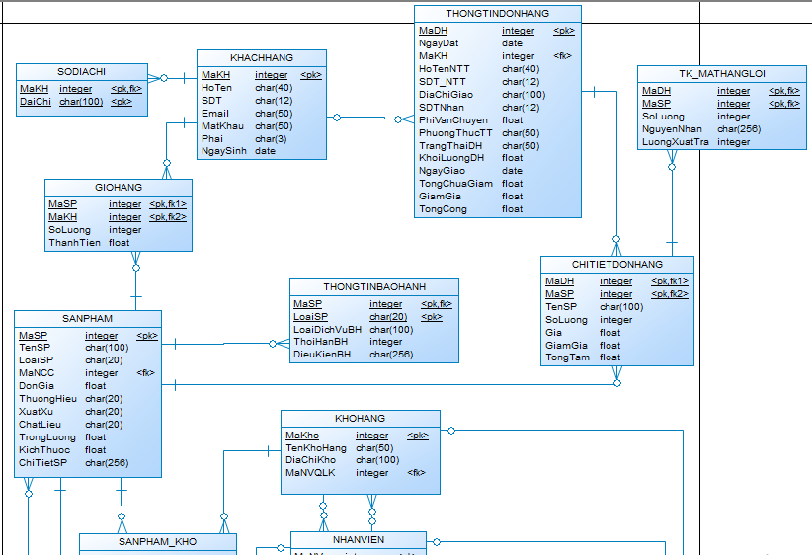

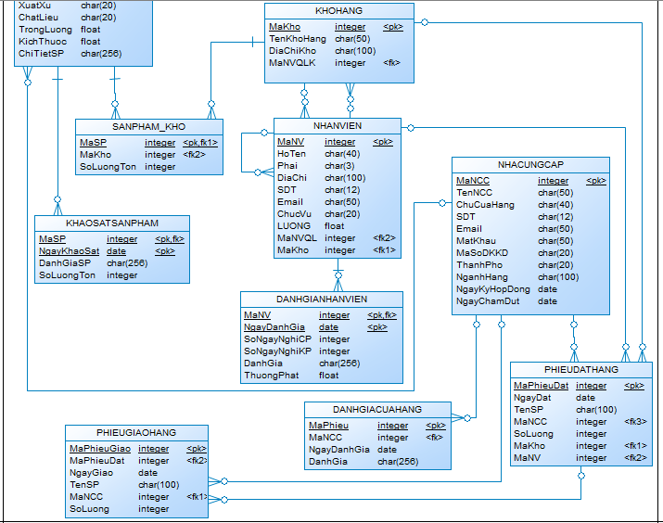

Toàn bộ thiết kế:

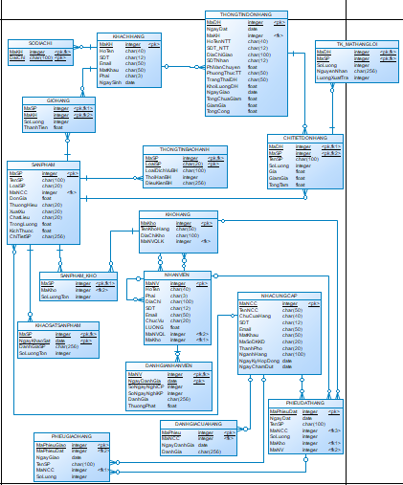

1. Mức logic:

* **Phần 1: Chuyển lược đồ ER sang lược đồ quan hệ**

Hoàn thành các bước chuyển đổi ta có lược đồ quan hệ như sau:

**KHACHHANG** (MaKH, HoTen, SDT, Email, MatKhau, Phai, NgaySinh)

**SODIACHI** (MaKH, DiaChi)

**SANPHA**M (MaSP, TenSP, LoaiSP, DonGia, ThuongHieu, XuatXu, ChatLieu, TrongLuong, KichThuoc, ChiTietSP, MaNCC)

**THONGTINBAOHANH** (MaSP, LoaiSP, LoaiDichVuBH, ToiHanBH, DieuKienBH)

**GIOHANG** (MaSP, MaKH, SoLuong, ThanhTien)

**THONGTINDONHANG** (MADH, NgayDat, HoTenNTT, SDT_NTT, DiaChiGiao, SDTNhan, PhiVanChuyen, PhuongThucTT, TrangThaiDH, KhoiLuongDH, NgayGiao, TongChuaGiam, GiamGia, TongCong, MaKH)

**CHITIETDONHANG** (MaDH, MaSP, TenSP, SoLuong, Gia, GiamGia, TongTam)

**TK_MATHANGLOI** (MaDH, MaSP, SoLuong, NguyenNhan, LuongXuatTra)

**KHOHANG** (MaKho, TenKhoHang, DiaChiKho, MaNVQLK)

**SANPHAM_KHO** (MaSP, MaKho, SoLuongTon)

**KHAOSATSANPHAM** (MaSP, NgayKhaoSat, DanhGiaSP, SoLuongTon)

**NHANVIEN** (MaNV, HoTen, Phai, DiaChi, SDT, Email, ChucVu, Luong, MaNVQL, MaKho)

**DANHGIANHANVIEN** (MaNV,NgayDanhGia, SoNgayNghiCP, SoNgayNghiKP, DanhGia, ThuongPhat)

**NHACUNGCAP** (MaNCC, TenNCC, ChuCuaHang, SDT, Email, MatKhau, MaSoDKKD, ThanhPho, NganhHang, NgayKyHopDong, NgayChamDut)

**DANHGIACUAHANG** (MaPhieu, NgayDanhGia, DanhGia, MaNCC)

**PHIEUDATHANG** (MaPhieuDat, NgayDat, TenSP, SoLuong, MaNCC, MaKho, MaNV)

**PHIEUGIAOHANG** (MaPhieuGiao, NgayGiao, TenSP, SoLuong, MaPhieuDat, MaNCC)

**Note: sửa khóa chính của SANPHAM_KHO (MaSP, MaKho, SoLuongTon) -> sửa khóa chính cho bảng trên sript tạo csdl**

* **Phần 2: Xác định dạng chuẩn và chuẩn hóa**

Xét 1NF: Toàn bộ thuộc tính của quan hệ đều có giá trị đơn và không thể chia nhỏ. Các quan hệ không có thuộc tính đa trị hay nhóm thuộc tính lặp.

→ Đạt 1NF

Xét 2NF: dạng chuẩn 2 được xét dựa trên khái niệm phụ thuộc hàm đầy đủ. Mọi thuộc tính không khóa đều phụ thuộc đầy đủ vào thuộc tính khóa. Không cần phải kiểm tra đối với các bảng có khóa chính chứa một thuộc tính đơn.

Xét các phụ thuộc hàm ở các bảng (CHITIETDONHANG, TK_MATHANGLOI, GIOHANG, THONGTINBAOHANH, SANPHAMKHO, KHAOSATSANPHAM, DANHGIANHANVIEN), tất cả các thuộc tính không khóa đều phục thuộc vào thuộc tính khóa.

→ Đạt 2NF

Xét 3NF: Dạng chuẩn 3 dựa trên khái niệm phụ thuộc bắc cầu. Không có thuộc tính không khóa nào có thể suy ra các thuộc tính còn lại (các thuộc tính không khóa không thể suy ra lẫn nhau)

→ Đạt 3NF

Xét BCNF: dạng chuẩn Boyce-Codd

* Lược đồ CHITIETDONHANG có PTH sau:

f1: MaDH, MaSP → TenSanPham, SoLuong, Gia, GiamGia, TongTam

f2: MaDH, TenSanPham → SoLuong

Thuộc tính TenSanPham không phải là khóa (phụ thuộc hàm f2 vế trái có chứa thuộc tính không khóa)

→ Lược đồ này không thỏa BCNF.

Chuẩn hóa về dạng BCNF:

f2 là PTH không suy ra từ khóa, tách chúng ra một quan hệ mới, vậy lược đồ gồm 2 quan hệ:

DONHANG (MaDH, MaSP, TenSanPham, Gia, GiamGia, TongTam)

TEN_SL (MaDH, TenSanPham, SoLuong)

* Các lược đồ ở các bảng đều đạt 3NF, lược đồ CHITIETDONHANG đạt BCNF. Vậy dạng chuẩn của lược đồ CSDL là 3NF.

Hình ảnh mô hình ER sau khi chỉnh sửa:

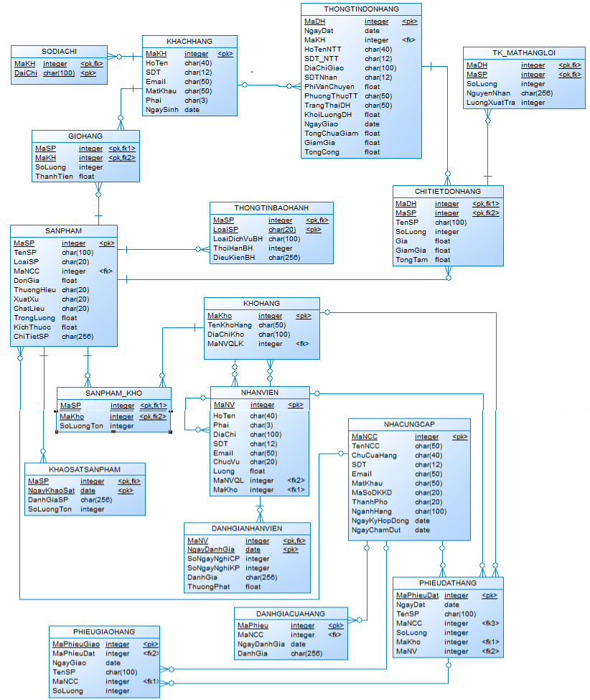

1. Mức vật lý:

Liệt kê các yêu cầu truy vấn:

|  |  |  |
| --- | --- | --- |
| Đối tượng | Truy vấn | STT |
| Khách hàng | Thêm tài khoản Khách hàng  Kiểm tra trạng thái đơn hàng dựa vào MaDH  Xóa sản phẩm khỏi giỏ hàng  Sửa số lượng của sản phẩm trong giỏ hàng  Tìm sản phẩm theo tên của sản phẩm  Thêm sản phẩm mới vào giỏ hàng (sản phẩm chưa có trong giỏ hàng)  Xuất danh sách đơn hàng  Xuất chi tiết đơn hàng của 1 đơn hàng  Xóa đơn hàng (Hủy đơn)  Xuất sổ địa chỉ  Thêm địa chỉ  Đặt hàng  Xóa toàn bộ giỏ hàng | 1  2  3  4  5  6  7  8  9  10  11  12  13 |
| Nhân viên | Tính tổng số tiền bán hàng, tổng tiền thu được từ việc bán  Xuất lượng tồn kho, thuộc kho hàng nào  Xem số sản phẩm còn trong kho (nếu còn ít hơn mức quy định thì tiến hành nhập hàng)  Nhập trạng thái đơn hàng → xem đơn hàng theo trạng thái đơn hàng  Xuất ra tổng lượng đơn hàng chưa hoàn tất  Xem các đánh giá về sản phẩm (dựa vào MaSP)  Thêm thông tin nhân viên  Thêm thông tin sản phẩm  Thêm chi tiết đơn hàng  Thêm thông tin đơn hàng  Cập nhật tồn kho  Cập nhật tình trạng đơn hàng  Thống kê doanh thu theo sản phẩm  Thổng kê doanh thu theo doanh nghiệp  Tính tổng tiền của giỏ hàng  Kiểm tra đăng nhập tài khoản trên winform | 1  2  3  4  5  6  7  8  9  10  11  12  13  14  15  16 |
| Nhà cung cấp | Thêm thông tin nhà cung cấp  Xuất lượng tồn kho, thuộc kho hàng nào  Cập nhật thông tin nhà cung cấp | 1  2  3 |

Ma trận truy vấn Khách hàng:

|  |  |  |  |  |  |  |  |  |  |  |  |  |  |  |  |  |  |  |  |  |  |  |  |  |  |  |  |  |
| --- | --- | --- | --- | --- | --- | --- | --- | --- | --- | --- | --- | --- | --- | --- | --- | --- | --- | --- | --- | --- | --- | --- | --- | --- | --- | --- | --- | --- |
| Truy vấn/quan hệ | Truy vấn 1 | | | | Truy vấn 2 | | | | Truy vấn 3 | | | | Truy vấn 4 | | | | Truy vấn 5 | | | | Truy vấn 6 | | | | Truy vấn 7 | | | |
| I | R | U | D | I | R | I | D | I | R | U | D | I | R | U | D | I | R | U | D | I | R | U | D | I | R | U | D |
| SODIACHI |  |  |  |  |  |  |  |  |  |  |  |  |  |  |  |  |  |  |  |  |  |  |  |  |  |  |  |  |
| KHACHHANG | X |  |  |  |  |  |  |  |  |  |  |  |  |  |  |  |  |  |  |  |  |  |  |  |  |  |  |  |
| THONGTINDONHANG |  |  |  |  |  | X |  |  |  |  |  |  |  |  |  |  |  |  |  |  |  |  |  |  |  | X |  |  |
| CHITIETDONHANG |  |  |  |  |  |  |  |  |  |  |  |  |  |  |  |  |  |  |  |  |  |  |  |  |  |  |  |  |
| TK_MATHANGLOI |  |  |  |  |  |  |  |  |  |  |  |  |  |  |  |  |  |  |  |  |  |  |  |  |  |  |  |  |
| GIOHANG |  |  |  |  |  |  |  |  |  |  |  | X |  |  | X |  |  |  |  |  | X |  |  |  |  |  |  |  |
| THONGTINBAOHANG |  |  |  |  |  |  |  |  |  |  |  |  |  |  |  |  |  |  |  |  |  |  |  |  |  |  |  |  |
| SANPHAM |  |  |  |  |  |  |  |  |  |  |  |  |  |  |  |  |  | X |  |  |  |  |  |  |  |  |  |  |
| KHOHANG |  |  |  |  |  |  |  |  |  |  |  |  |  |  |  |  |  |  |  |  |  |  |  |  |  |  |  |  |
| SANPHAM_KHO |  |  |  |  |  |  |  |  |  |  |  |  |  |  |  |  |  |  |  |  |  |  |  |  |  |  |  |  |
| NHANVIEN |  |  |  |  |  |  |  |  |  |  |  |  |  |  |  |  |  |  |  |  |  |  |  |  |  |  |  |  |
| KHAOSATSANPHAM |  |  |  |  |  |  |  |  |  |  |  |  |  |  |  |  |  |  |  |  |  |  |  |  |  |  |  |  |
| DANHGIANHANVIEN |  |  |  |  |  |  |  |  |  |  |  |  |  |  |  |  |  |  |  |  |  |  |  |  |  |  |  |  |
| NHACUNGCAP |  |  |  |  |  |  |  |  |  |  |  |  |  |  |  |  |  |  |  |  |  |  |  |  |  |  |  |  |
| PHIEUDATHANG |  |  |  |  |  |  |  |  |  |  |  |  |  |  |  |  |  |  |  |  |  |  |  |  |  |  |  |  |
| DANHGIACUAHANG |  |  |  |  |  |  |  |  |  |  |  |  |  |  |  |  |  |  |  |  |  |  |  |  |  |  |  |  |
| PHIEUGIAOHANG |  |  |  |  |  |  |  |  |  |  |  |  |  |  |  |  |  |  |  |  |  |  |  |  |  |  |  |  |

|  |  |  |  |  |  |  |  |  |  |  |  |  |  |  |  |  |  |  |  |  |  |  |  |  |
| --- | --- | --- | --- | --- | --- | --- | --- | --- | --- | --- | --- | --- | --- | --- | --- | --- | --- | --- | --- | --- | --- | --- | --- | --- |
| Truy vấn/quan hệ | Truy vấn 8 | | | | Truy vấn 9 | | | | Truy vấn 10 | | | | Truy vấn 11 | | | | Truy vấn 12 | | | | Truy vấn 13 | | | |
| I | R | U | D | I | R | I | D | I | R | U | D | I | R | U | D | I | R | U | D | I | R | U | D |
| SODIACHI |  |  |  |  |  |  |  |  |  | X |  |  | X |  |  |  |  |  |  |  |  |  |  |  |
| KHACHHANG |  |  |  |  |  |  |  |  |  |  |  |  |  |  |  |  |  |  |  |  |  |  |  |  |
| THONGTINDONHANG |  |  |  |  |  |  |  | X |  |  |  |  |  |  |  |  | X |  |  |  |  |  |  |  |
| CHITIETDONHANG |  | X |  |  |  |  |  |  |  |  |  |  |  |  |  |  |  |  |  |  |  |  |  |  |
| TK_MATHANGLOI |  |  |  |  |  |  |  |  |  |  |  |  |  |  |  |  |  |  |  |  |  |  |  |  |
| GIOHANG |  |  |  |  |  |  |  |  |  |  |  |  |  |  |  |  |  |  |  | X |  |  |  | X |
| THONGTINBAOHANG |  |  |  |  |  |  |  |  |  |  |  |  |  |  |  |  |  |  |  |  |  |  |  |  |
| SANPHAM |  |  |  |  |  |  |  |  |  |  |  |  |  |  |  |  |  |  |  |  |  |  |  |  |
| KHOHANG |  |  |  |  |  |  |  |  |  |  |  |  |  |  |  |  |  |  |  |  |  |  |  |  |
| SANPHAM_KHO |  |  |  |  |  |  |  |  |  |  |  |  |  |  |  |  |  |  |  |  |  |  |  |  |
| NHANVIEN |  |  |  |  |  |  |  |  |  |  |  |  |  |  |  |  |  |  |  |  |  |  |  |  |
| KHAOSATSANPHAM |  |  |  |  |  |  |  |  |  |  |  |  |  |  |  |  |  |  |  |  |  |  |  |  |
| DANHGIANHANVIEN |  |  |  |  |  |  |  |  |  |  |  |  |  |  |  |  |  |  |  |  |  |  |  |  |
| NHACUNGCAP |  |  |  |  |  |  |  |  |  |  |  |  |  |  |  |  |  |  |  |  |  |  |  |  |
| PHIEUDATHANG |  |  |  |  |  |  |  |  |  |  |  |  |  |  |  |  |  |  |  |  |  |  |  |  |
| DANHGIACUAHANG |  |  |  |  |  |  |  |  |  |  |  |  |  |  |  |  |  |  |  |  |  |  |  |  |
| PHIEUGIAOHANG |  |  |  |  |  |  |  |  |  |  |  |  |  |  |  |  |  |  |  |  |  |  |  |  |

Giả sử tần suất truy vấn:

* Truy vấn 1: tần suất truy vấn trung bình 15 lần/h, cao điểm 30 lần/h
* Truy vấn 2: tần suất truy vấn trung bình 50 lần/h, cao điểm 150 lần/h
* Truy vấn 3: tần suất truy vấn trung bình 50 lần/h, cao điểm 150 lần/h
* Truy vấn 4: tần suất truy vấn trung bình 25 lần/h, cao điểm 100 lần/h
* Truy vấn 5: tần suất truy vấn trung bình 100 lần/h,cao điểm 200 lần/h
* Truy vấn 6: tần suất truy vấn trung bình 50 lần/h, cao điểm 150 lần/h
* Truy vấn 7: tần suất truy vấn trung bình 25 lần/h, cao điểm 50 lần/h
* Truy vấn 8: tần suất truy vấn trung bình 25 lần/h, cao điểm 50 lần/h
* Truy vấn 9: tần suất truy vấn trung bình 25 lần/h, cao điểm 50 lần/h
* Truy vấn 10: tần suất truy vấn trung bình 15 lần/h, cao điểm 30 lần/h
* Truy vấn 11: tần suất truy vấn trung bình 15 lần/h, cao điểm 30 lần/h
* Truy vấn 12: tần suất truy vấn trung bình 50 lần/h, cao điểm 150 lần/h
* Truy vấn 13: tần suất truy vấn trung bình 20 lần/h, cao điểm 40 lần/h

|  |  |  |  |  |  |
| --- | --- | --- | --- | --- | --- |
| Truy xuất | Quạn hệ | Loại truy xuất | Thông số về truy xuất | | |
| Trên truy vấn | Trung bình /h | Cao điểm /h |
| 1 | KHACHHANG | I | 2000 | 30,000 | 60,000 |
| 2 | THONGTINDONHANG | R | 3000 | 150,000 | 450,000 |
| 3 | GIOHANG | D | 3000 | 150,000 | 450,000 |
| 4 | GIOHANG | U | 3000 | 75,000 | 300,000 |
| 5 | SANPHAM | R | 5000 | 500,000 | 1,000,000 |
| 6 | GIOHANG | I | 4000 | 250,000 | 750,000 |
| 7 | THONGTINDONHANG | R | 3000 | 75,000 | 150,000 |
| 8 | CHITIETDONHANG | R | 3000 | 75,000 | 150,000 |
| 9 | THONGTINDONHANG | D | 2000 | 50,000 | 100,000 |
| 10 | SODIACHI | R | 1000 | 15,000 | 30,000 |
| 11 | SODIACHI | I | 1000 | 15,000 | 30,000 |
| 12 | THONGTINDONHANG  GIOHANG | I  D | 4000  4000 | 200,000  200,000 | 600,000  600,000 |
| 13 | GIOHANG | D | 2000 | 40,000 | 80,000 |
| Tổng truy xuất | | | 50,000 | 1,825,000 | 4,750,000 |

Ma trận truy vấn Nhân viên:

|  |  |  |  |  |  |  |  |  |  |  |  |  |  |  |  |  |  |  |  |  |  |  |  |  |
| --- | --- | --- | --- | --- | --- | --- | --- | --- | --- | --- | --- | --- | --- | --- | --- | --- | --- | --- | --- | --- | --- | --- | --- | --- |
| Truy vấn/quan hệ | Truy vấn 1 | | | | Truy vấn 2 | | | | Truy vấn 3 | | | | Truy vấn 4 | | | | Truy vấn 5 | | | | Truy vấn 6 | | | |
| I | R | U | D | I | R | I | D | I | R | U | D | I | R | U | D | I | R | U | D | I | R | U | D |
| SODIACHI |  |  |  |  |  |  |  |  |  |  |  |  |  |  |  |  |  |  |  |  |  |  |  |  |
| KHACHHANG |  |  |  |  |  |  |  |  |  |  |  |  |  |  |  |  |  |  |  |  |  |  |  |  |
| THONGTINDONHANG |  | X |  |  |  |  |  |  |  |  |  |  |  |  | X |  |  | X |  |  |  |  |  |  |
| CHITIETDONHANG |  |  |  |  |  |  |  |  |  |  |  |  |  |  |  |  |  |  |  |  |  |  |  |  |
| TK_MATHANGLOI |  |  |  |  |  |  |  |  |  |  |  |  |  |  |  |  |  |  |  |  |  |  |  |  |
| GIOHANG |  |  |  |  |  |  |  |  |  |  |  |  |  |  |  |  |  |  |  |  |  |  |  |  |
| THONGTINBAOHANG |  |  |  |  |  |  |  |  |  |  |  |  |  |  |  |  |  |  |  |  |  |  |  |  |
| SANPHAM |  |  |  |  |  |  |  |  |  |  |  |  |  |  |  |  |  |  |  |  |  |  |  |  |
| KHOHANG |  |  |  |  |  |  |  |  |  |  |  |  |  |  |  |  |  |  |  |  |  |  |  |  |
| SANPHAM_KHO |  |  |  |  |  | X |  |  |  | X |  |  |  |  |  |  |  |  |  |  |  |  |  |  |
| NHANVIEN |  |  |  |  |  |  |  |  |  |  |  |  |  |  |  |  |  |  |  |  |  |  |  |  |
| KHAOSATSANPHAM |  |  |  |  |  |  |  |  |  |  |  |  |  |  |  |  |  |  |  |  |  | X |  |  |
| DANHGIANHANVIEN |  |  |  |  |  |  |  |  |  |  |  |  |  |  |  |  |  |  |  |  |  |  |  |  |
| NHACUNGCAP |  |  |  |  |  |  |  |  |  |  |  |  |  |  |  |  |  |  |  |  |  |  |  |  |
| PHIEUDATHANG |  |  |  |  |  |  |  |  |  |  |  |  |  |  |  |  |  |  |  |  |  |  |  |  |
| DANHGIACUAHANG |  |  |  |  |  |  |  |  |  |  |  |  |  |  |  |  |  |  |  |  |  |  |  |  |
| PHIEUGIAOHANG |  |  |  |  |  |  |  |  |  |  |  |  |  |  |  |  |  |  |  |  |  |  |  |  |

|  |  |  |  |  |  |  |  |  |  |  |  |  |  |  |  |  |  |  |  |  |  |  |  |  |
| --- | --- | --- | --- | --- | --- | --- | --- | --- | --- | --- | --- | --- | --- | --- | --- | --- | --- | --- | --- | --- | --- | --- | --- | --- |
| Truy vấn/quan hệ | Truy vấn 7 | | | | Truy vấn 8 | | | | Truy vấn 9 | | | | Truy vấn 10 | | | | Truy vấn 11 | | | | Truy vấn 12 | | | |
| I | R | U | D | I | R | I | D | I | R | U | D | I | R | U | D | I | R | U | D | I | R | U | D |
| SODIACHI |  |  |  |  |  |  |  |  |  |  |  |  |  |  |  |  |  |  |  |  |  |  |  |  |
| KHACHHANG |  |  |  |  |  |  |  |  |  |  |  |  |  |  |  |  |  |  |  |  |  |  |  |  |
| THONGTINDONHANG |  |  |  |  |  |  |  |  |  |  |  |  | X |  |  |  |  |  |  |  |  |  | X |  |
| CHITIETDONHANG |  |  |  |  |  |  |  |  | X |  |  |  |  |  |  |  |  |  |  |  |  |  |  |  |
| TK_MATHANGLOI |  |  |  |  |  |  |  |  |  |  |  |  |  |  |  |  |  |  |  |  |  |  |  |  |
| GIOHANG |  |  |  |  |  |  |  |  |  |  |  |  |  |  |  |  |  |  |  |  |  |  |  |  |
| THONGTINBAOHANG |  |  |  |  |  |  |  |  |  |  |  |  |  |  |  |  |  |  |  |  |  |  |  |  |
| SANPHAM |  |  |  |  | X |  |  |  |  |  |  |  |  |  |  |  |  |  |  |  |  |  |  |  |
| KHOHANG |  |  |  |  |  |  |  |  |  |  |  |  |  |  |  |  |  |  |  |  |  |  |  |  |
| SANPHAM_KHO |  |  |  |  |  |  |  |  |  |  |  |  |  |  |  |  |  |  | X |  |  |  |  |  |
| NHANVIEN | X |  |  |  |  |  |  |  |  |  |  |  |  |  |  |  |  |  |  |  |  |  |  |  |
| KHAOSATSANPHAM |  |  |  |  |  |  |  |  |  |  |  |  |  |  |  |  |  |  |  |  |  |  |  |  |
| DANHGIANHANVIEN |  |  |  |  |  |  |  |  |  |  |  |  |  |  |  |  |  |  |  |  |  |  |  |  |
| NHACUNGCAP |  |  |  |  |  |  |  |  |  |  |  |  |  |  |  |  |  |  |  |  |  |  |  |  |
| PHIEUDATHANG |  |  |  |  |  |  |  |  |  |  |  |  |  |  |  |  |  |  |  |  |  |  |  |  |
| DANHGIACUAHANG |  |  |  |  |  |  |  |  |  |  |  |  |  |  |  |  |  |  |  |  |  |  |  |  |
| PHIEUGIAOHANG |  |  |  |  |  |  |  |  |  |  |  |  |  |  |  |  |  |  |  |  |  |  |  |  |

|  |  |  |  |  |  |  |  |  |  |  |  |  |  |  |  |  |
| --- | --- | --- | --- | --- | --- | --- | --- | --- | --- | --- | --- | --- | --- | --- | --- | --- |
| Truy vấn/quan hệ | Truy vấn 13 | | | | Truy vấn 14 | | | | Truy vấn 15 | | | | Truy vấn 16 | | | |
| I | R | U | D | I | R | I | D | I | R | U | D | I | R | U | D |
| SODIACHI |  |  |  |  |  |  |  |  |  |  |  |  |  |  |  |  |
| KHACHHANG |  |  |  |  |  |  |  |  |  |  |  |  |  | X |  |  |
| THONGTINDONHANG |  | X |  |  |  | X |  |  |  |  |  |  |  |  |  |  |
| CHITIETDONHANG |  |  |  |  |  |  |  |  |  |  |  |  |  |  |  |  |
| TK_MATHANGLOI |  |  |  |  |  |  |  |  |  |  |  |  |  |  |  |  |
| GIOHANG |  |  |  |  |  |  |  |  |  | X |  |  |  |  |  |  |
| THONGTINBAOHANG |  |  |  |  |  |  |  |  |  |  |  |  |  |  |  |  |
| SANPHAM |  |  |  |  |  |  |  |  |  |  |  |  |  |  |  |  |
| KHOHANG |  |  |  |  |  |  |  |  |  |  |  |  |  |  |  |  |
| SANPHAM_KHO |  |  |  |  |  |  |  |  |  |  |  |  |  |  |  |  |
| NHANVIEN |  |  |  |  |  |  |  |  |  |  |  |  |  |  |  |  |
| KHAOSATSANPHAM |  |  |  |  |  |  |  |  |  |  |  |  |  |  |  |  |
| DANHGIANHANVIEN |  |  |  |  |  |  |  |  |  |  |  |  |  |  |  |  |
| NHACUNGCAP |  |  |  |  |  |  |  |  |  |  |  |  |  |  |  |  |
| PHIEUDATHANG |  |  |  |  |  |  |  |  |  |  |  |  |  |  |  |  |
| DANHGIACUAHANG |  |  |  |  |  |  |  |  |  |  |  |  |  |  |  |  |
| PHIEUGIAOHANG |  |  |  |  |  |  |  |  |  |  |  |  |  |  |  |  |

Giả sử tần suất truy vấn:

* Truy vấn 1: tần suất truy vấn trung bình 2 lần/h, cao điểm 5 lần/h
* Truy vấn 2: tần suất truy vấn trung bình 3 lần/h, cao điểm 7 lần/h
* Truy vấn 3: tần suất truy vấn trung bình 5 lần/h, cao điểm 10 lần/h
* Truy vấn 4: tần suất truy vấn trung bình 30 lần/h, cao điểm 60 lần/h
* Truy vấn 5: tần suất truy vấn trung bình 3 lần/h,cao điểm 5 lần/h
* Truy vấn 6: tần suất truy vấn trung bình 5 lần/h, cao điểm 10 lần/h
* Truy vấn 7: tần suất truy vấn trung bình 0.025 lần/h, cao điểm 0.03 lần/h
* Truy vấn 8: tần suất truy vấn trung bình 5 lần/h, cao điểm 10 lần/h
* Truy vấn 9: tần suất truy vấn trung bình 50 lần/h, cao điểm 100 lần/h
* Truy vấn 10: tần suất truy vấn trung bình 50 lần/h, cao điểm 100 lần/h
* Truy vấn 11: tần suất truy vấn trung bình 50 lần/h, cao điểm 100 lần/h
* Truy vấn 12: tần suất truy vấn trung bình 30 lần/h, cao điểm 60 lần/h
* Truy vấn 13: tần suất truy vấn trung bình 0.05 lần/h, cao điểm 0.15 lần/h
* Truy vấn 14: tần suất truy vấn trung bình 0.05 lần/h, cao điểm 0.15 lần/h
* Truy vấn 15: tần suất truy vấn trung bình 50 lần/h, cao điểm 100 lần/h
* Truy vấn 16: tần suất truy vấn trung bình 30 lần/h, cao điểm 60 lần/h

|  |  |  |  |  |  |
| --- | --- | --- | --- | --- | --- |
| Truy xuất | Quạn hệ | Loại truy xuất | Thông số về truy xuất | | |
| Trên truy vấn | Trung bình /h | Cao điểm /h |
| 1 | THONGTINDONHANG | R | 1000 | 2,000 | 5,000 |
| 2 | SANPHAM_KHO | R | 1000 | 3,000 | 7,000 |
| 3 | SANPHAM_KHO | R | 2000 | 10,000 | 20,000 |
| 4 | THONGTINDONHANG | U | 3000 | 90,000 | 180,000 |
| 5 | THONGTINDONHANG | R | 1000 | 3,000 | 5,000 |
| 6 | KHAOSATSANPHAM | I | 1000 | 6,000 | 10,000 |
| 7 | NHANVIEN | I | 500 | 12 | 15 |
| 8 | SANPHAM | I | 1000 | 5,000 | 10,000 |
| 9 | CHITIETDONHANG | I | 3000 | 150,000 | 300,000 |
| 10 | THONGTINDONHANG | I | 3000 | 150,000 | 300,000 |
| 11 | SANPHAM_KHO | U | 3000 | 150,000 | 300,000 |
| 12 | THONGTINDONHANG | U | 3000 | 90,000 | 180,000 |
| 13 | THONGTINDONHANG | R | 500 | 25 | 125 |
| 14 | THONGTINDONHANG | R | 500 | 25 | 125 |
| 15 | GIOHANG | R | 3000 | 150,000 | 300,000 |
| 16 | KHACHHANG | R | 3000 | 90,000 | 180,000 |
| Tổng truy xuất | | | 29,500 | 899,062 | 1,807,280 |

Ma trận truy vấn Nhà cung cấp:

|  |  |  |  |  |  |  |  |  |  |  |  |  |
| --- | --- | --- | --- | --- | --- | --- | --- | --- | --- | --- | --- | --- |
| Truy vấn/quan hệ | Truy vấn 1 | | | | Truy vấn 2 | | | | Truy vấn 3 | | | |
| I | R | U | D | I | R | I | D | I | R | U | D |
| SODIACHI |  |  |  |  |  |  |  |  |  |  |  |  |
| KHACHHANG |  |  |  |  |  |  |  |  |  |  |  |  |
| THONGTINDONHANG |  |  |  |  |  |  |  |  |  |  |  |  |
| CHITIETDONHANG |  |  |  |  |  |  |  |  |  |  |  |  |
| TK_MATHANGLOI |  |  |  |  |  |  |  |  |  |  |  |  |
| GIOHANG |  |  |  |  |  |  |  |  |  |  |  |  |
| THONGTINBAOHANG |  |  |  |  |  |  |  |  |  |  |  |  |
| SANPHAM |  |  |  |  |  |  |  |  |  |  |  |  |
| KHOHANG |  |  |  |  |  |  |  |  |  |  |  |  |
| SANPHAM_KHO |  |  |  |  |  | R |  |  |  |  |  |  |
| NHANVIEN |  |  |  |  |  |  |  |  |  |  |  |  |
| KHAOSATSANPHAM |  |  |  |  |  |  |  |  |  |  |  |  |
| DANHGIANHANVIEN |  |  |  |  |  |  |  |  |  |  |  |  |
| NHACUNGCAP | X |  |  |  |  |  |  |  |  |  | U |  |
| PHIEUDATHANG |  |  |  |  |  |  |  |  |  |  |  |  |
| DANHGIACUAHANG |  |  |  |  |  |  |  |  |  |  |  |  |
| PHIEUGIAOHANG |  |  |  |  |  |  |  |  |  |  |  |  |

Giả sử tần suất truy vấn:

* Truy vấn 1: tần suất truy vấn trung bình 0,02lần/h, cao điểm 0,05 lần/h
* Truy vấn 2: tần suất truy vấn trung bình 0.5 lần/h, cao điểm 0.7 lần/h
* Truy vấn 3: tần suất truy vấn trung bình 0,02 lần/h, cao điểm 0,05 lần/h

|  |  |  |  |  |  |
| --- | --- | --- | --- | --- | --- |
| Truy xuất | Quạn hệ | Loại truy xuất | Thông số về truy xuất | | |
| Trên truy vấn | Trung bình /h | Cao điểm /h |
| 1 | THONGTINDONHANG | R | 500 | 10 | 25 |
| 2 | SANPHAM_KHO | R | 500 | 250 | 350 |
| 3 | SANPHAM_KHO | R | 500 | 10 | 25 |
| Tổng truy xuất | | | 1,500 | 270 | 400 |

* Tăng hiệu suất (Index):

**PHÂN TÍCH**

* Khách hàng có nhu cầu tìm kiếm sản phẩm theo tên rất nhiều nên ta đặt index cho thuộc tính “Tên sản phẩm” của bảng “Sản phẩm”.
* Cuối mỗi ngày, nhân viên sẽ thống kê doanh thu theo ngày, tháng, năm của mỗi sản phẩm nên ta đặt index cho thuộc tính “Mã sản phẩm” của bảng “Chi tiết đơn hàng” để việc tìm kiếm số lượng sản phẩm, doanh thu sản phẩm được bán ra dễ dàng hơn.
* Cuối mỗi tháng, nhân viên sẽ thống kê doanh thu theo ngày, tháng, năm của mỗi doanh nghiệp nên ta đặt index cho thuộc tính “Mã nhà cung cấp” của bảng “Sản phẩm” để việc tìm kiếm doanh thu sản phẩm được bán ra của mỗi doanh nghiệp dễ dàng hơn.
* Khách hàng có nhu cầu tìm kiếm đơn hàng mà mình đã đặt hoặc khi ta thống kê sản phẩm mà khách hàng thường mua thì ta nên đặt index cho thuộc tính “Mã khách hàng” của bảng “Thông tin đơn hàng”.
* Khách hàng xem sản phẩm của nhiều nhà cung cấp, nhiều loại, theo nhiều giá. Họ có thể sort theo giá tăng, giá giảm… nên ta sẽ đặt index cho thuộc tính “Đơn giá” của bảng “Sản phẩm”.
* KẾT LUẬN: có 5 index cần đặt:
* Thuộc tính “Tên sản phẩm” của bảng “Sản phẩm”.
* Thuộc tính “Mã sản phẩm” của bảng “Chi tiết đơn hàng”.
* Thuộc tính “Mã nhà cung cấp” của bảng “Sản phẩm”.
* Thuộc tính “Mã khách hàng” của bảng “Thông tin đơn hàng”.
* Thuộc tính “Đơn giá” của bảng “Sản phẩm”.

**ĐÁNH GIÁ**

* INDEX trên thuộc tính “Tên sản phẩm” của bảng “Sản phẩm”:

Query: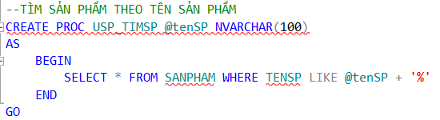

Kết quả khi thực hiện câu lệnh trên 2 csdl

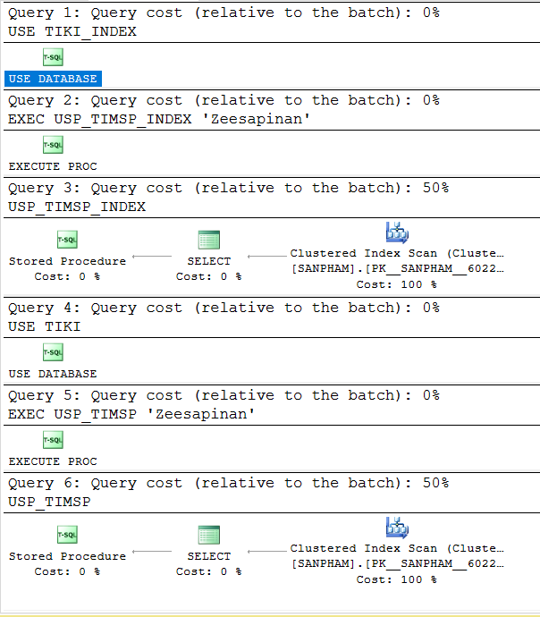

Nhận xét: 2 câu đều thực hiện trên Primary Key, có lẽ index trên thuộc tính “Tên sản phẩm” của bảng “Sản phẩm” chưa thật sự hỗ trợ tốt.

* INDEX trên thuộc tính “Mã khách hàng” của bảng “Thông tin đơn hàng”:

Query:

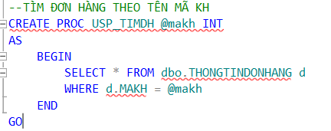

Kết quả khi thực hiện câu lệnh trên 2 csdl

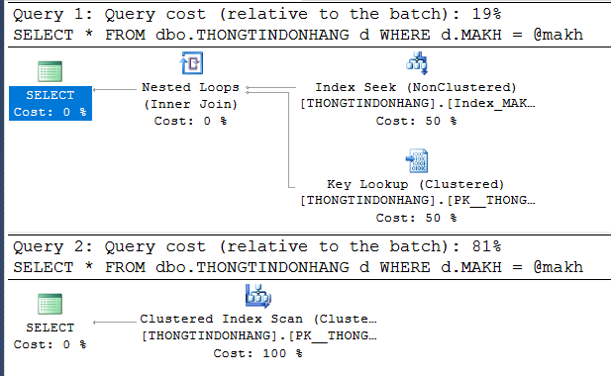

Nhận xét: Query 1 thực hiện trên csdl có index(chi phí là 19%) so với query 2 thực hiện trên csdl không có index(chi phí là 81%) nhanh hơn gấp 4,3 lần. Lí do là có index trên thuộc tính “Mã khách hàng” của bảng “Thông tin đơn hàng” nên chi phí duyệt bảng thấp hơn.

**KẾT LUẬN**

Tùy vào nhu cầu của mỗi table dữ liệu mà ta thêm index. Tránh index trên các table hay cập nhật, sửa, xóa vì index làm chậm các quá trình này. Không phải index lúc nào cũng hỗ trợ tốt công việc tìm kiếm, như 2 ví dụ trên. Nên cân nhắc khi sử dụng index vì nó có thể làm tốn không gian lưu trữ của bạn.

~HẾT~